工人操作模块

一、小辅修模块
工人登陆，进入登陆界面，左边显示交车工长已接车的机车信息；其中蓝色表色小辅修机车，红色表示中修机车；还可以按机车类型及机车编号查询
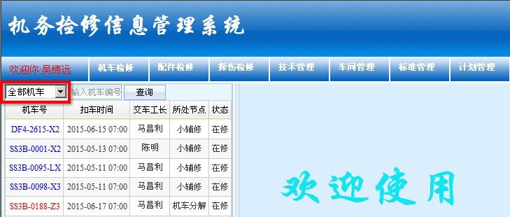

1、检查项目
点击机车号，右边显示检修项目。

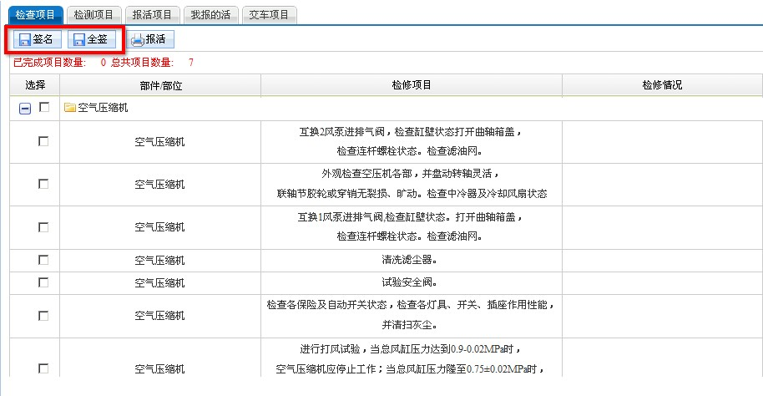

工人检修完成检修项目，在该项目前框内选中划勾，再点击“签名”，该项目检修完成。若所有项目为同一个工人做的，点击“全签”按钮，可以一键签认。

检查项目，可选检修情况，点“提交”，再“确定”。
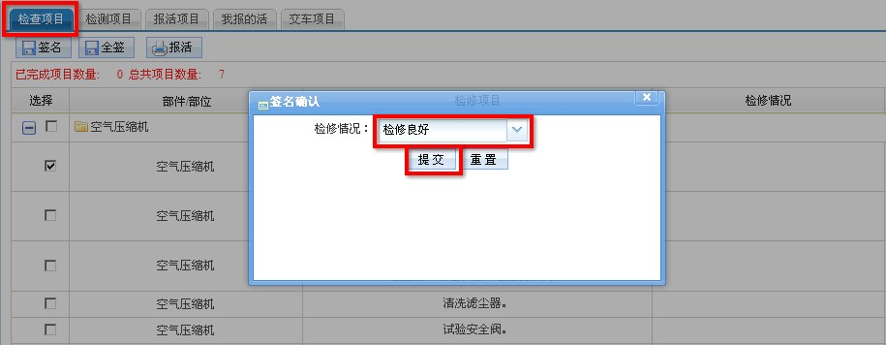

2、检测项目
点击“检测项目”，检测项目需要填值，如测量值在最大值，最小值范围以内，则签名成功。此项目检修完成。
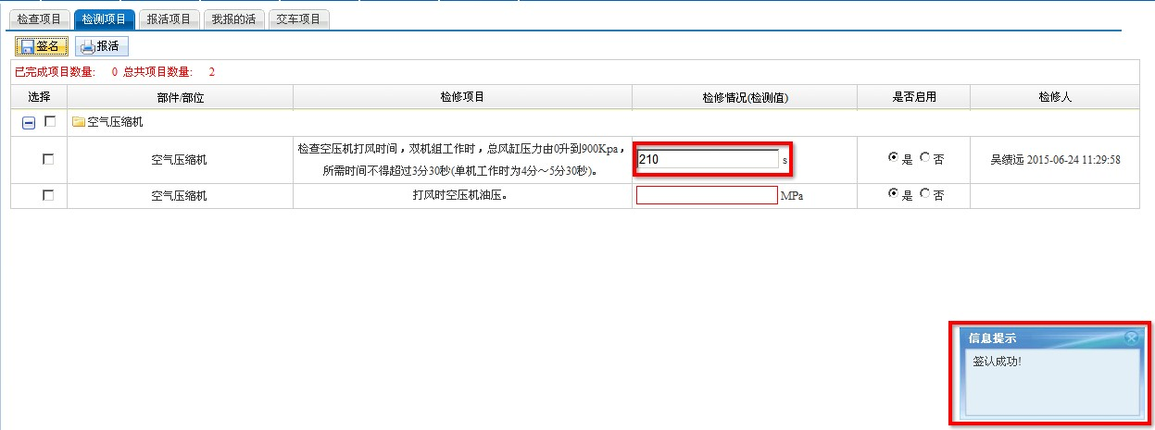

如测量值不在最大值，最小值范围以内，则提示“错误的检测值”。

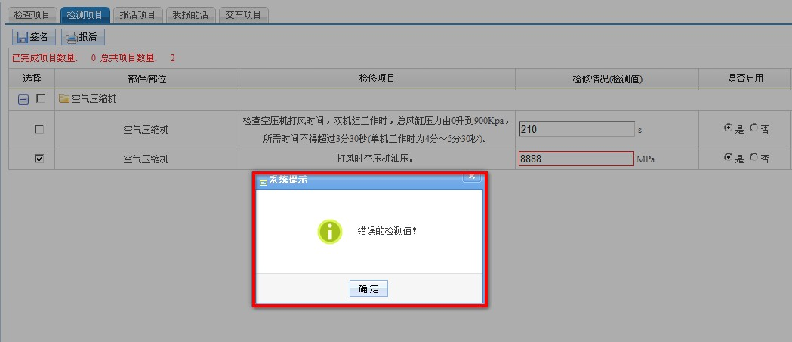

报活项目签认操作一样。

中修模块

机车分解
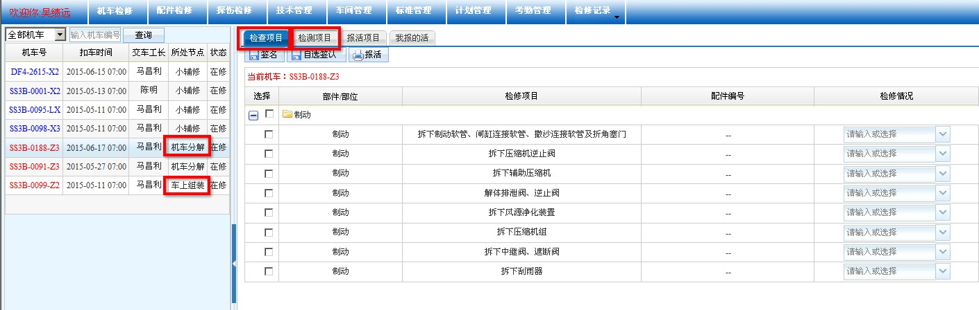
中修机车修车过程包括机车分解和车上组装,在机车分解节点,同小辅修一样，工人需要签认的包括检查项目及检测项目

车上组装
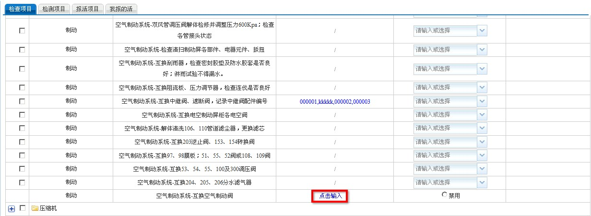
在车上组装时，同样包括检查项目和检测项目；需要特别注意的是，在填写部分检查项目时，如果配件编号一栏有“点击输入”字样，则表示必须将组装到车上的配件编号输入，而且配件必须是系统中存在的
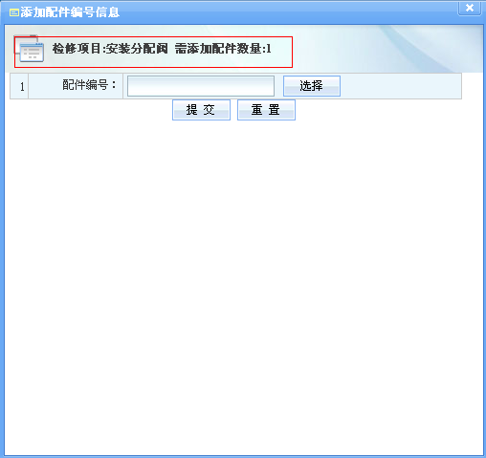

机车试验
机车试验包括高低压试验与顶轮试验（电力机车），或水阻试验与顶轮试验（内燃机车）；
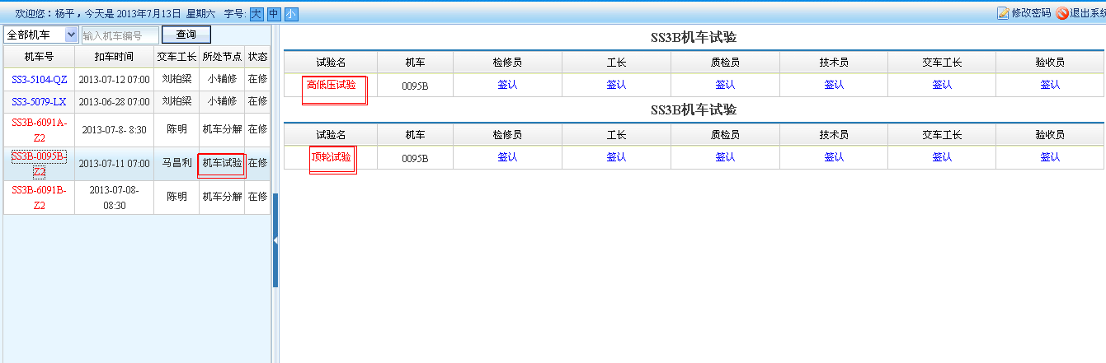
工人点击检修员下方的“签认”，签认属于自己作业的内容
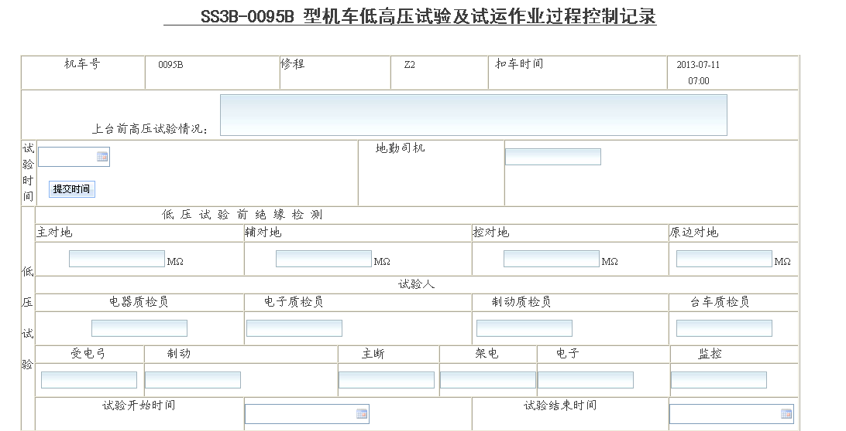
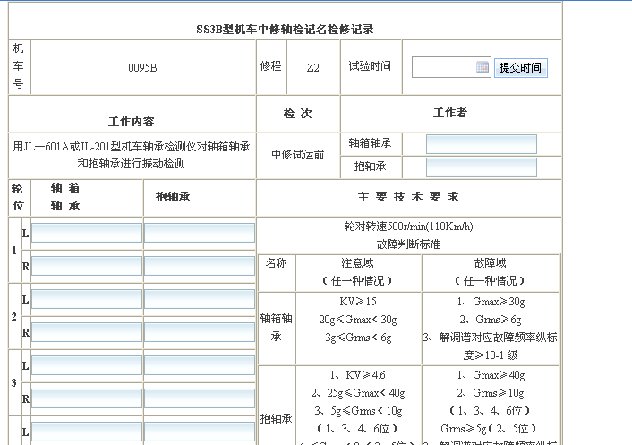

试运行
试运行是机车检修的最后一步，试运行成功则检修完成
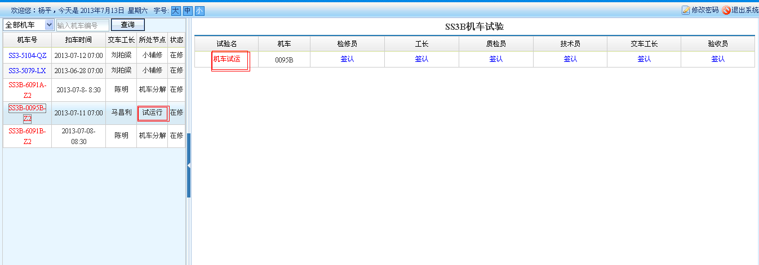
点击检修员下方的“签认”，签认属于自己检修的作业内容
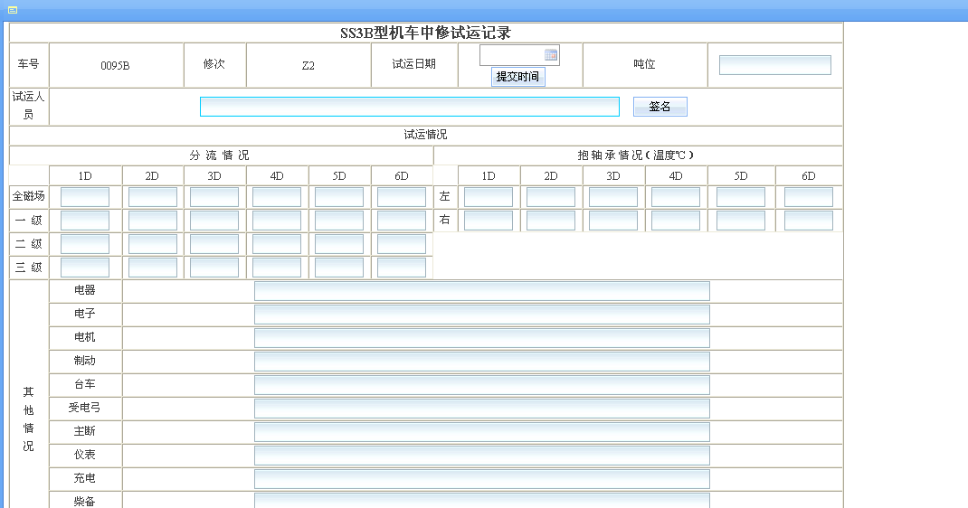

配件模块
登陆机务检修系统后，点击“配件检修”（红色框）图标即可进入配件检修，如下图：
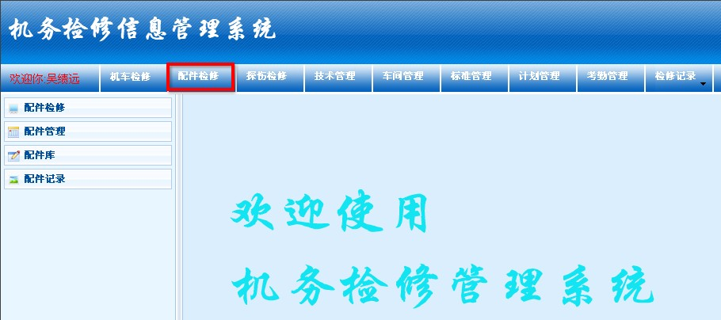
1、各备品检修作业班组，首先输入需要检修的配件的编号，如果没有编号可以点“自动生成”由系统生成编号，再点击左侧菜单“选择配件”按钮，进入配件选择列表，点击“配件检修”（红色框）则进入配件检修流程，如下图：
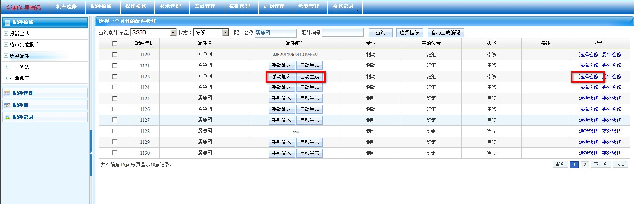
如果同一种配件需要多个同时检修，则点击“配件检修”，“添加待修配件”
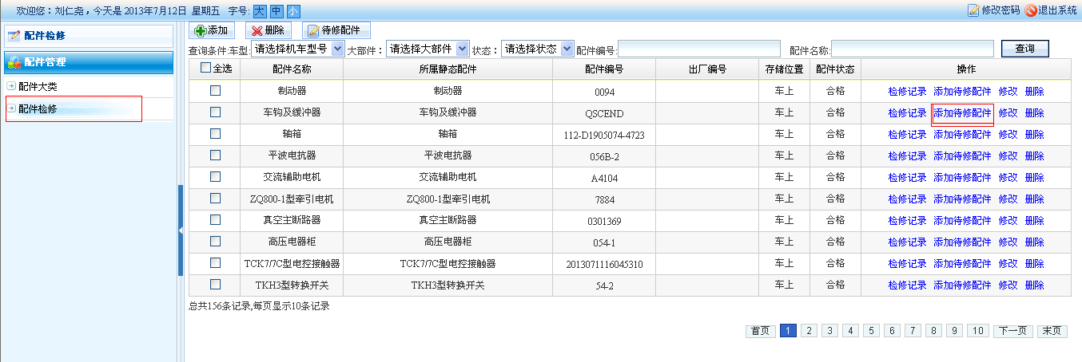
输入配件编号
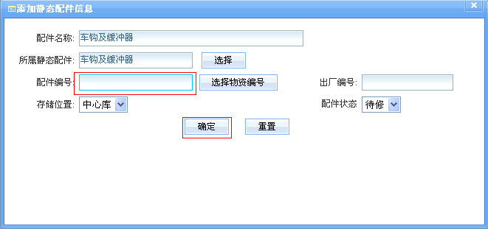
2、配件作业工人签认。
工人作业完成后，勾选相应项目，填写检修情况。如需安装子配件，则输入相应配件编号，如下图：
（1）进入项目签认页面。
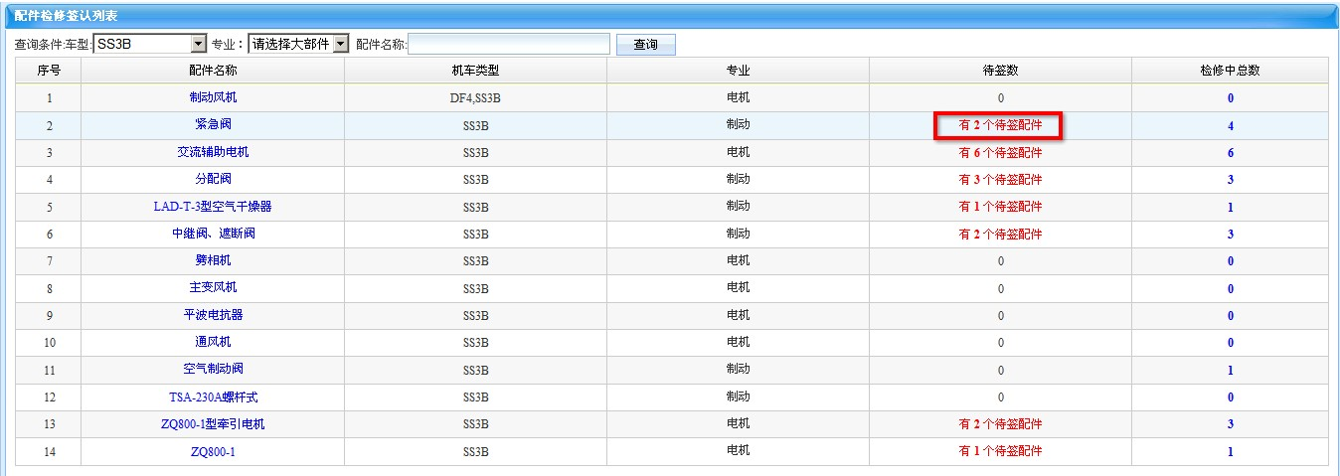
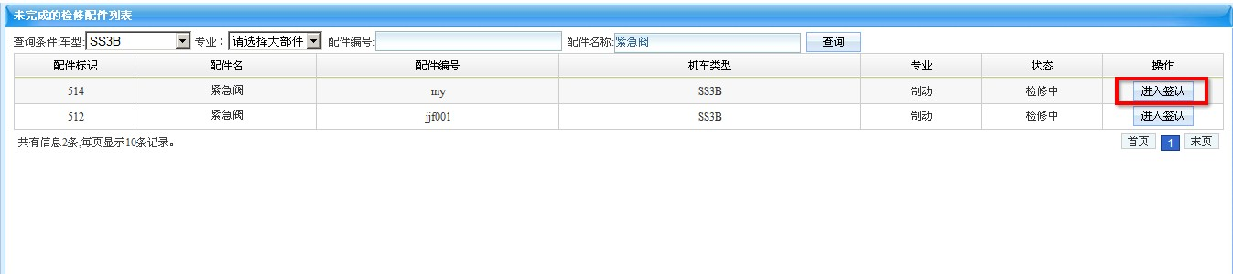
（2）勾选配件检修项目页面。
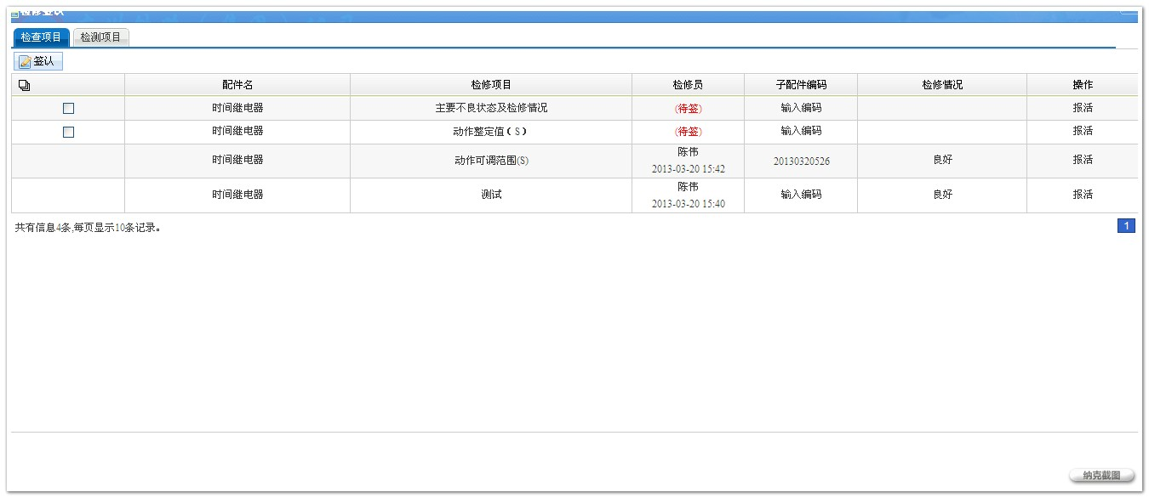

(3)输入配件编号页面。
